蒸汽管道及附属装置安装施工工艺

安装场合及特点
本章适用于民用及一般工业建筑蒸汽压力不大于0．8MPa的管道及附属装置安装工程。
蒸汽采暖分低压蒸汽采暖，高压蒸汽采暖。

材料及设备要求
2．1管材：碳素钢管、无缝钢管，管材不得弯曲、锈蚀，无飞刺、重皮及凹凸不平现象。
2．2 管件：无偏扣、方扣、乱扣、断丝和角度不标准等缺陷。
2．3阀门：铸造规矩，无毛刺、裂纹，开关灵活严密，丝扣无损伤，直度和角度正确，强度符合要求，手轮无损伤。
2．4附属装置：减压器、疏水器、过滤器、补偿器等应符合设计要求，并有出厂合格证和说明书。
2．5其他材料：型钢、圆钢、管卡子、螺栓、螺母、衬垫、电气焊条等符合标准要求。
2．6机具：砂轮锯、套丝机、电锤、台钻、电焊机、煨弯器、千斤顶。
2．7工具：管钳、压力案、台虎钳、气焊工具、手锯、手锤、活扳子、倒链。
2．8其他：水平尺、錾子、钢卷尺、线坠、小线等。

作业条件
3．1安装直埋管道，必须在沟底找平夯实，沿管线铺设位置无杂物，沟宽及沟底标高尺寸复核无误。
3．2安装地沟内的干管，应在管沟砌完后、盖沟盖板前，安装好托吊卡架后进行。
3．3架空的干管安装：应在管支托架稳固后，搭好脚手架再进行安装。

施工工艺流程及操作方法

4．1工艺流程：
安装准备
调试验收
防腐保温
试压冲洗
附属装置安装
管道安装
卡架安装
预制加工

4．2安装前准备：
4．2．1认真熟悉图纸，根据土建施工进度，预留槽洞及预埋件。
4．2．2按设计图纸画出管路的位置、管径、变径、预留口、坡向、卡架位置等施工草图。把干管起点、末端和拐弯、节点、预留口、座标位置等找好。

4．3室外蒸汽管道安装

4．3．1管道直埋：
4．3．1．1根据设计图纸的位置，进行测量、打桩、放线、挖土、地沟垫层处理等。
4．3．1．2为便于管道安装，挖沟时应将挖出来的土堆放在沟边侧，土堆底边应与沟边保持0.6－1m的距离，沟底要求找平夯实，以防止管道弯曲受力不均。
4．3．1．3管道下沟前，应检查沟底标高、沟宽尺寸是否符合设计要求，保温管应检查保温层是否有损伤，如局部有损伤时，应将损伤部位放在上面，并做好标记，便于统一修理。
4．3．1．4管道应先在沟外进行分段焊接以减少固定焊口，每段长度一般在25－35m为宜。下管时沟内不得站人，采用机械或人工下管均应将管缓慢、平直地下入沟内，不得造成管道弯曲。
4．3．1．5沟内管道焊接，连接前必须清理管腔，找平找直，焊接处要挖出操作坑，其大小要便于焊接操作。
4．3．1．6阀门、配件、补偿器支架等，应在施工前按施工要求预先放在沟边沿线，并在试压前安装完毕。
4．3．1．7管道水压试验，应符合设计要求和规范规定，办理隐检试压手续，把水泄净。
4．3．1．8管道防腐，应预先集中处理，管道两端留出焊口的距离，焊门处的防腐在试压完后再处理。
4．3．1．9回填土时要在保温管四周填100mm细砂，再填300mm素土，用人工分层夯实。管道穿越马路处埋深少于800mm时，应做简易管沟加盖混凝土盖板，沟内填砂处理。

4．3．2地沟管道安装：
4．3．2．1在不通行地沟安装管道时，应在土建垫层完毕后立即进安装。
4．3．2．2土建打好垫层后，按图纸标高进行复查并在垫层上弹出地沟的中心线，按规定间距安放支座及支架。
4．3．2．3管道应先在沟边分段连接，管道放在支座上时，用水平尺找平找正。
4．3．2．4通行地沟的管道应安装在地沟的一侧或两侧，支架一般采用型钢，支架的间距要求见表1。管道的坡度应按设计规定。
钢管管道支架的最大间距 表1
管道公称直径(mm) |  | 15 | 20 | 25 | 32 | 40 | 50 | 70 | 80 | 100 | 125 | 150 | 200 | 250 | 300
支架最大间距(m) | 保温管 | 1.5 | 2 | 2 | 2.5 | 3 | 3 | 4 | 4 | 4.5 | 5 | 6 | 7 | 8 | 8.5
支架最大间距(m) | 不保温管 | 2.5 | 3 | 3.5 | 4 | 4.5 | 5 | 6 | 6 | 6.5 | 7 | 8 | 9.5 | 11 | 12
4．3．2．5支架安装要平直牢固，同一地沟内有几层管道时，安装顺序应从最下面—层开始，再安装上面的管道，为了便于焊接，焊接连接口要选在便于操作的位置。
4．3．2．6遇有伸缩器时，应在预制时按规范要求做好预拉伸并做好记录，按设计位置安装。
4．3．2．7管道安装时坐标、标高、坡度、甩口位置、变径等复核无误后，再把吊卡架螺栓紧好，最后焊牢固定处的止动板。
4．3．2．8试压冲洗，办理隐检手续，把水泄净。
4．3．2．9管道防腐保温，应符合设计要求和施工规范规定，最后将管沟清理干净。

4．3．3架空管道安装：
4．3．3．1按设计规定的安装位置、坐标，量出支架上的支座位置安装支座。
4．3．3．2支架安装牢固后，进行架空管道安装，管道和管件应在地面组装，长度以便于吊装为宜。
4．3．3．3管道吊装，可采用机械或人工起吊，绑扎管道的钢丝绳吊点位置，应使管道不产生弯曲为宜。已吊装尚未连接的管段，要用支架上的卡于固定好。
4．3．3．4采用焊接时，管道全部吊装完毕后再焊接，焊缝不许设在托架和支座上，管道间的连接焊缝与支架间的距离应大于150－200mm。
4．3．3．5按设计和施工规范规定位置，分别安装阀门、减压阀、补偿器等附属设备与管道连接好。
4．3．3．6管道安装完毕，要用水平尺在每段管上进行一次复核，找正调直，使管道在一条直线上。
4．3．3．7按设计或规范要求的压力进行试压冲洗，合格后办理验收手续，把水泄净。
4．3．3．8管道防腐保温，应符合设计要求和施工规范规定，注意做好保温层外的防雨、防潮等保护措施。

4．3．4蒸汽干管入口做法应按设计及施工规范施工。（见图1）

4．3．5蒸汽采暖管道安装：
4．3．5．1水平安装的管道要有适当的坡度，当坡向与蒸汽流动方

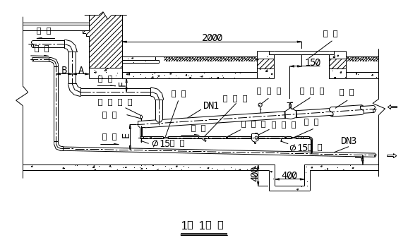
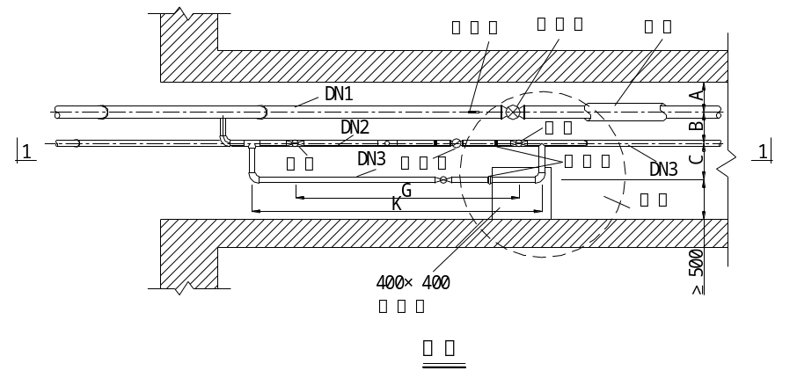
图1

向一致时，应采用i＝0．003的坡度；当坡向与蒸汽流动方向相反时，坡度应加大到i＝0．005－0．01。干管的翻身处及末端应设置疏水器，见图2。

4．3．5．2蒸汽干管的变径、供汽管的变径应为下平安装，凝结水管的变径为同心。管径大于或等于70mm，变径管长度为300mm；管径小于或等于50mm变径管长度为200mm，见图3。
4．3．5．3采用丝扣连接管道时，丝扣应松紧适度，不允许缠麻，涂好铅油，丝扣上到外露2－3扣，对准调直时以印记为止。
4．3．5．4安装附属装置时，设备的进出口支管位置应设阀门，并在凝结水管始端装置疏水器。

4．3．6方型补偿器安装：
4．3．6．1方型补偿器在安装前，应检查补偿器是否符合设计要求，补偿器的三个臂是否在—个水平上，安装时用水平尺检查，调整支架，使方型补偿器位置标高正确，坡度符合规定。
4．3．6．2安装补偿器应做好预拉伸，按位置固定好，然后再与管道相连接。预拉伸方法可选用千斤顶将补偿器的两臂撑开或用拉管器进行冷拉。
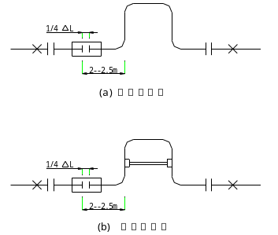
4．3．6．3预拉伸的焊口应选在距补偿器弯曲起点2－2．5m处为宜，冷拉前应将固定支座牢固固定住，并对好预拉焊口处的间距。
图4
4．3．6．4采用拉管器进行冷拉时，其操作方法是将拉管器的法兰管卡，紧紧卡在被预拉焊口的两端，即一端为补偿器管端，另一端是管道端口(见图4)。而穿在两个法兰管卡之间的几个双头长螺栓，作为调整及拉紧用，将预拉间隙对好并用短角钢在管口处贴焊，但只能焊在管道的一端，另一端用角钢卡住即可。然后拧紧螺栓使间隙靠拢，将焊口焊好后才可松开螺栓，取下拉管器，再进行另一侧的预拉伸，也可两侧同时冷拉。
4．3．6．5采用千斤顶顶撑时，将千斤顶横放在补偿器的两臂间，加好支撑及垫快，然后启动千斤顶，这时两臂即被撑开，使预拉焊口靠拢至要求的间隙。焊口找正，对平管口用电焊将此焊口焊好，只有当两侧预拉焊口焊完后，才可将千斤顶拆除，终结预拉伸。
4．3．6．6水平安装时应与管道坡度、坡向一致。垂直安装时，高点应设放风阀，低点处应设疏水器。
4．3．6．7弯制补偿器，宜用整根管弯成，如需要接口，其焊口位置应设在直臂的中间。方型补偿器预拉长度应按设计要求拉伸，无要求时为其伸长量的一半。
4．3．6．8管道热伸量的计算公式：
△L＝αL(t₂－t₁)
式中△L——管道的热伸量(mm)；
α——管材的线膨胀系数(钢管为0．012mm／m·℃)；
L——管道计算长度(m)；
t₂——热媒温度(℃)；
t₁——管道安装时的温度(℃)，一般取－5℃。

4．3．7套筒补偿安装(见图5)：

4．3．7．1套筒补偿器应安装在固定支架近旁，并将外套管一端朝向管道的固定支架，内套管一端与产生热膨胀的管道相连接。
4．3．7．2套筒补偿器的预拉伸长度应根据设计要求，如设计无要求时按表10．4．6要求预拉伸(P104)。预拉伸时，先将补偿器的填料压盖松开，将内套管拉出预拉伸的长度，然后再将填料压盖紧住。
4．3．7．3套简补偿器安装前，安装管道时应将补偿器的位置让出，在管道两端各焊一片法兰盘，焊接时要求法兰垂直于管道中心线，法兰与补偿器表面相互平行，加垫后衬垫应受力均匀。
4．3．7．4套筒补偿器的填料，应采用涂有石墨粉的石棉盘根或浸过机油的石棉绳，压盖的松紧程度在试运行时进行调整，以不漏水、不漏气、内套管又能伸缩自如为宜。
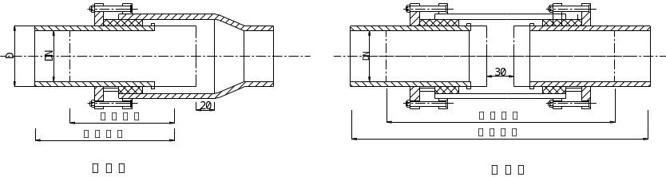
4．3．7．5为保证补偿器的正常工作，安装时必须保证管道和补偿
图5

器中心线一致，并在补偿器前设置1－2个导向滑动支架。
4．3．7．6套筒补偿器要注意经常检修和更换填料，以保证封口严密。

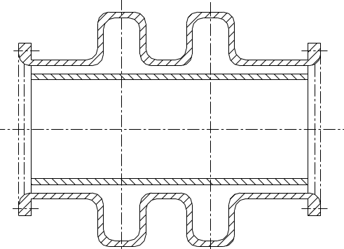
4．3．8波形补偿器安装(见图6)：
图6
4．3．8．1波形补偿器的波节数量可根据需要由设计确定，一般为l－4个，每个波节的补偿能力由设计确定。
4．3．8．2安装前应了解补偿器出厂前是否已做预拉伸，如未进行应补做预拉伸(或压缩)。波形补偿器的预拉或预压量由技术人员确定后，在平地上进行。作用力应分2－3次逐渐增，尽量保证各波节圆周面受力均匀。拉伸或压缩量的偏差应小于5mm。当拉伸或压缩达到要求数值时，应立即安装固定。
4．3．8．3补偿器安装前管道两侧应先安好固定卡架，安装管道时应将补偿器的位置让出，在管道两端各焊一片法兰盘，焊接时要求法兰垂直于管道中心线，法兰与补偿器表面相互平行，加垫后衬垫受力均匀。
4．3．8．4补偿器安装时，卡架不得固定在波节上。试压时不得超压，不允许侧向受力，将其固定牢并与管道保持同心，不得偏斜。
4．3．8．5波形补偿器如须加大壁厚，内套筒的一端与波形补偿的壁焊接。安装时应注意使介质的流向从焊端流向自由端，并与管道的坡度方向一致。（见图7）

4．3．9减压阀安装：（见图8、表2）
4．3．9．1减压阀安装时，减压阀前的管径应与阀体的直径一致，减压阀后的管径可比阀前的管径大1－2号。
4．3．9．2减压阀的阀体必须垂直安装在水平管路上，阀体上的箭头必须与介质流向一致。减压阀两侧应安装阀门，采用法兰连接。
4．3．9．3减压阀前应装有过滤器，对于带有均压管的薄膜式减压阀，其均压管应接往低压管道一侧。旁通管是安装减压阀的一个组成部分，当减压阀发生故障检修时，可关闭减压阀两侧的阀门，暂时通过旁通管进行供气。
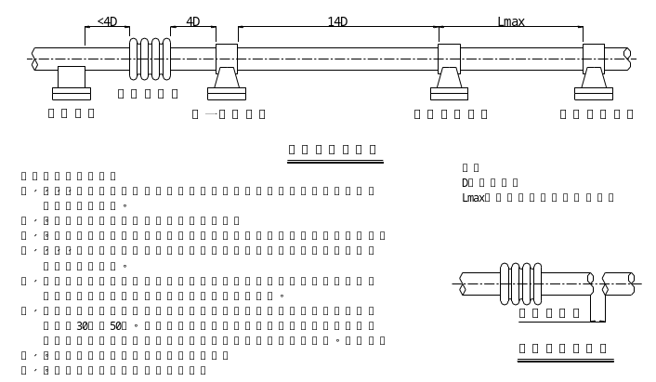
4．3．9．4为了便于减压阀的调整，阀前的高压管道和阀后的低压管道上都应安装压力表。阀后低压管道上应安装安全阀，安全阀排气管应接至室外。
图7

减压阀规模 | A | B | C | D | E | F | G
DN25 | 1100 | 400 | 350 | 200 | 1350 | 250 | 200
DN32 | 1100 | 400 | 350 | 200 | 1350 | 250 | 200
DN40 | 1300 | 500 | 400 | 250 | 1500 | 300 | 250
DN50 | 1400 | 500 | 450 | 250 | 1600 | 300 | 250
DN65 | 1400 | 500 | 500 | 300 | 1650 | 350 | 300
DN80 | 1500 | 550 | 650 | 350 | 1750 | 350 | 350
DN100 | 1600 | 550 | 750 | 400 | 1850 | 400 | 400
DN125 | 1800 | 600 | 800 | 450 | － | － | －
DN150 | 2000 | 650 | 850 | 500 | － | － | －

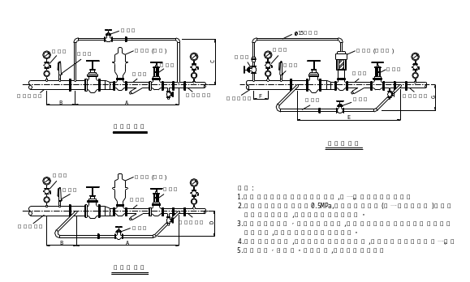
图8

4．3．10疏水器安装：
4．3．10．1疏水器应安装在便于检修的地方，并应尽量靠近用热设备凝结水排出口下。蒸汽管道疏水时，疏水器应安装在低于管道的位置。
4．3．10．2安装应按设计设置好旁通管、冲洗管、检查管、止回阀和除污器等的位置。用汽设备应分别安装疏水器，几个用汽设备不能合用一个疏水器。
4．3．10．3疏水器的进出口位置要保持水平，不可倾斜安装。疏水器阀体上的箭头应与凝结水的流向一致，疏水器的排水管径不能小于进口管径。
4．3．10．4旁通管是安装疏水器的一个组成部分。在检修疏水器时，可暂时通过旁通管运行。

4．3．11蒸汽采暖供热系统吹洗：
4．3．11．1蒸汽供热系统的吹洗以蒸汽为热源较好，也可以采用压缩空气。压缩空气的冲洗压力按设计确定。
4．3．11．2吹洗的过程除了将疏水器、回水器卸除以外，其它程序均与热水系统冲洗相同。
4．3．11．3用蒸汽吹洗时，排出的管口方向应朝上或水平侧向，并有安全防护设施。

4．3．12冲洗和吹洗质量标准：
4．3．12．1冲洗和吹洗中应达到管路畅通和无堵塞，排出的水和蒸汽(冷凝水)洁净为合格。
4．3．12．2蒸汽系统采暖管道用蒸汽吹洗时，为防止管道由于转变温度产生脆裂等缺陷，应缓慢依次对管道升温，恒温1h左右后再进行吹洗。然后自然降温至室温，再升温暖管，达到蒸汽恒温进行二次吹洗，直到按规定吹洗合格为止。
4．3．12．3采用蒸汽或压缩空气吹洗管道时，被吹洗管道的出口，可设置一块刨光的靶板，或板上涂刷白色油漆，靶板上无锈蚀及杂物为合格。

质量标准及通病防治措施

5．1质量标准
5．1．1隐蔽管道和整个蒸汽系统的水压试验结果，必须符合设计要求和施工规范规定。
5．1．2管道固定支架的位置和构造必须符合设计要求和施工规范规定。
5．1．3伸缩器、减压器、疏水器、阀门的安装位置必须符合设计要求，预拉伸、调压后压力必须符合施工规范规定。
5．1．4管道的对口焊缝处及弯曲部位严禁焊接支管，接口焊缝距起弯点、支、吊架的边缘必须大于50mm。
5．1．5除污器过滤网的材质、规格和包扎方法必须符合设计要求和施工规范规定。
5．1．6蒸汽供应系统竣工时，必须检查吹洗质量情况。
5．1．7管道的坡度应符合设计要求。
5．1．8碳素钢管道的螺纹连接应符合以下规定：螺纹清洁、规整，无断丝或缺丝，连接牢固。管螺纹根部外露螺纹2—3扣。
5．1．9碳素钢管道的焊接应符合以下规定：焊口平直度、焊缝加强面符合设计规范规定，焊口面无烧穿、裂纹和明显结瘤、夹渣及气孔等缺陷，焊波均匀一致。
5．1．10减压器、疏水器、阀门安装应符合以下规定：型号、规格、耐压强度和严密性试验结果符合设计要求和施工规范规定，安装位置、进出口方向正确，连接牢固紧密，启闭灵活，朝向便于使用，表面干净。
5．1．11管道支(吊托)架及管座(墩)的安装应符合以下规定：构造正确，埋设平正牢固，排列整齐，支架与管道接触紧密。
5．1．12管道、箱类和金属支架涂漆应符合以下规定：油漆种类和涂刷遍数符合设计要求，附着良好，无脱皮、起泡和漏涂，漆膜厚度均匀，色泽一致，无流淌及污染现象。

5．2成品保护
5．2．1安装好的管道不得用做吊拉负荷及做支撑，也不得蹬踩。
5．2．2搬运材料、机具及施焊时，要有具体防护措施。
5．2．3各种附属装置及器具，应加装保护盖或挡板等保护措施。阀门的手轮卸下保管好，竣工时统一装好。

5．3应注意的质量问题
5．3．1管道安装坡度不够或倒坡：原因是管道安装前未调查，局部有折弯(死弯)，标高测量不准而造成局部倒坡或坡度不均匀，托吊架间距过大，造成局部管道塌腰。
5．3．2系统不热：原因是系统中存有空气及疏水不利，蒸汽干管反坡，无法排除干管中的沿途凝结水；疏水器失灵，蒸汽或凝结水管在返弯或过门等处，未安装高点排气阀门及低点排水阀门。
5．3．3附属装置不平正：原因是稳装时角度不准及支管尺寸不准确。
5．3．4试压及调试时，管道被堵塞：主要是安装时预留口没装临时堵，掉进杂物造成。

5．4通病及防治措施

5．4．1支托架的结构型式和固定方法不符合要求
现象：
(1)支、托架不按施工图或施工规范要求的规格及结构型式制作安装，使安装后的支架规格过大，增加结构荷载；规格过小时，不能支承管道的重量，影响管道的结构性能和受力；
(2)管道的活动支架与固定支架未按设计要求或施工规范规定的结构型式和固定方法制作和安装，改变了管道的受力性质及运行使用功能。
防治措施：
(1)管道在预制、安装前，必须严格审图和技术交底。施工时必须按施工图或施工规范规定的管道支、托架或管墩的结构型式和固定方法制作、安装。
(2)管道支架安装后，在吹扫、试压前，应严格按施工图要求和支架种类、间距和坡度等进行自检、互检、专检，当发现不符时应及时按要求的标准予以调整或更换。
(3)埋地或地沟内的管道支墩，应按管沟(槽)施工的管基深度和铺设垫基土层的要求进行施工，严禁将支墩固定在冻土或松土上；支墩砌筑用料的(防腐和强度)性能，均应符合地下管道的结构要求。在吹扫、试压和回填前，必须严格按工序要求进行检查。凡不符设计要求或施工规范规定时，都应按标准规定调整处理或返工重做。
(4)管道支架或支墩的间距过大。地上和地下管道的支架、支墩间距，应根据施工图规定的管道种类确定间距。如间距过大，将使管道产生弯矩，严重影响坡度，甚至倒坡。
凡管道支架、支墩的间距过大并超过规定的间距时，应按以下要求治理：
(1)埋地或地沟内的支墩间距过大时，应在两支墩之间，按管子的标高、坡度要求用千斤顶将管子顶起，增设支墩以缩短其间距。
(2)室外管网架空管道支架如间距过大时，缩短支架的间距是在两固定支架之间按其结构要求，采用混凝土或钢结构增设固定支托架或吊架。
(3)凡调整改变管道支架、支墩的过大间距时，所增补的支架、支墩，都不能改变管道的受力结构和运行功能，一般情况下均采用活动式的吊架或滑动托架。

5．4．2管道焊接质量通病
管道焊接质量通病是焊接接口位置不符和焊缝内外质量的缺陷超过规定的允许。
现象：
(1)焊接接口位置不符合以下要求，严重影响管道的结构强度、严密性和造成维修困难。
1)管道的接口不应放在弯曲部位，接口焊缝距管道或管件弯曲部位的距离应不小于100mm；
2)管道接口位置距离管道支、托、吊架的边缘尺寸应大于50mm；
3)凡是受温度影响伸缩的管道接口及连接设备，距套管端头、墙、板表面和管架边缘距离尺寸，均应大于50mm或满足热膨胀的伸长数值，并将接口放置在受热膨胀方向的同一侧，以避免发生卡阻，损坏建筑物或管道及设备等。
(2)焊接的内外质量通病凡超过规定的允许范围，必须严格监控。如焊缝外形尺寸不符和存在内外裂纹、未焊透、焊穿、弧坑、夹渣、气孔、咬肉、错口和熔合性飞溅等主要质量通病。
上述主要质量通病，均会降低管道焊接结构的连接强度、严密性，缩短使用寿命和造成渗漏，直接影响正常运行及使用功能。
防治措施：
保证管道焊接的质量，重点应提高管道、焊接专业工种的技术素质、操作水平，更重要的是加强焊接规范的管理和焊工考核认证工作。
(1)提高管道专业工种的技术素质和操作水平，保证管道制作、安装的坡口加工和组对的质量标准，均符合管道连接和焊接的规定。。
(2)提高焊接专业工种的施焊技术理论和操作水平；对普通碳素钢钢管、管件及低合金钢钢管、管件和焊接材料(焊前材料的烘干、焊件预热、焊后热处理)要求，施焊的表面质量标准和允许偏差，应符合有关焊接工艺标准和质量监控要求进行。
(3)加强焊接规范的执行管理和焊工考核认证工作。
室内外采暖供热管道的焊接，一般工程管理人员、施焊人员和质量监控人员，往往认为民用管道工程用管材大多是碳素钢管，工作压力又不大，焊接质量容易保证。从焊接施工到焊工资格，都未认真制定焊接规范和执行焊工考核认证要求，因而造成管道的焊接质量达不到结构强度、严密性和使用功能要求。
为保证采暖供热管道的焊接质量，建议施工前应制定焊接规范和执行焊工考核认证制度，按规范和焊工合格证的等级及焊接范围要求进行施焊。
(4)加强施焊质量检验措施
管道焊接及其它结构焊接，其焊缝质量达到规定的标准时，焊缝的金属强度与被焊母材强度应相等。目前国内外确定焊接质量的检验方法，主要采用表面宏观(肉眼或结合放大镜)检查，焊缝内部质量采用无损探伤检验方法。
室内外采暖供热管道的焊接质量检验，应采用外观与内部双控检验。从《采暖与卫生工程施工及验收规范》中碳素钢管道焊接质量的检验、只规定焊接表面质量的宏观检验，无内部质量检验的规定，但无法确定焊缝内部质量。虽然经过宏观检查和强度、气密性试验，因工作(和试验)压力低，除焊缝截面发生贯穿性的缺陷能导致渗漏外，其内部一些非贯穿性的缺陷，也能暂时达到试验合格要求。但焊缝内部的一些恶性缺陷，却给管道结构的强度和严密性留下严重隐患，将在短期运行后逐渐造成渗漏。
建议采暖供热的焊接管道的质量检验应增加内部检验措施(其内部无损检验的抽检数量、合格标准的规定要求。

结束语
6．1参考书目
6．1．1建筑安装分项工程施工工艺规程（第三分册--北京市标准）
6．1．2华北标91SB1－暖气工程
6．1．3建筑安装工程质量监控与通病防治
6．2以上为蒸汽管道及附属设备施工工艺，书中不足之处请按国家建筑设备安装施工标准规范执行。

